8. A in B NAVODILA ZA DELO DOMA (7.5. – 15.5.2020)
Pozdravljeni, osmošolci.
Za ogrevanje vam v posebnem dokumentu prilagam par lažjih nalog iz sestavljanja in razstavljanja sil. Naloge rešujte po svojih zmožnostih, rešitve poslikajte in mi jih pošljite do ponedeljka 11.5.

V tem tednu bomo začeli z obravnavo novega poglavja – TLAK IN VZGON.
Na začetku tega poglavja je najprej ponovitev naslednjih tem:
- Površina
- Prostornina
- Gostota
Zgoraj zapisane teme smo v šoli že obravnavali, tako da si prosim poglejte in poiščite zapise v zvezkih in preglejte delovni zvezek str: 107, 108 in 109.

Spodaj vam prilagam obravnavo nove snovi, kar bi zapisali v zvezek, če bi snov obravnavali v razredu. Preden prepišete naloge in rešitve vam predlagam, da pregledate e učbenik z razlagami in interaktivnimi vajami na to temo.
https://eucbeniki.sio.si/fizika8/168/index.html

Če niste prepričani v svoje odgovore, če česa ne razumete, mi vedno lahko pišete na erik.cernigoj@os-sturje.si

Lepo se imejte.

Obravnava nove snovi:
TLAK

OZANKA KOLIČINE: p (iz besede pressure)
OSNOVNA ENOTA: $\left[\frac{N}{m^{2}}=Pa\right]$

POSEBNA ENOTA - BAR
$$1 BAR = 100 000Pa=100kPa= {10}^{5}Pa$$

FORMULA ZA IZRAČUN TLAKA:
$$TLAK=\frac{SILA}{POVRŠINA}$$

$$p=\frac{\overset{⃑}{F}}{S}$$
1.UGOTOVITEV:
Tlak je odvisen od velikosti sile, ki pritiska na ploskev. Večja kot je sila, večji je tlak.
Tlak je premo sorazmeren s silo.

2.UGOTOVITEV:
Tlak je odvisen od velikosti ploskve, na katero deluje sila. Večja kot je površina, manjši je tlak.
Tlak je obratno sorazmeren s površino.

- Primer izračuna tlaka pod leseno klado:
Masa klade = 580g→$\overset{⃑}{F_{g}}=5,8N$
Velikost stranic klade obliki kvadra:
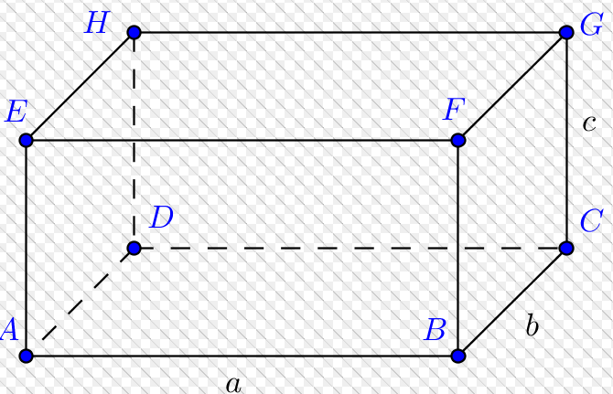
a= 15 cm
b= 9 cm
c= 5 cm

Velikost največje ploskve:
$$S_{ab}=a×b=15cm×9cm=135{cm}^{2}=0,0135m^{2}$$

Izračun tlaka:
$$p=\frac{\overset{⃑}{F_{g}}}{S_{ab}}=\frac{5,8N}{0,0135m^{2}}=429,6 Pa$$

- Primer izračuna tlaka pod nogami stola:
Masa stola + masa učenca = 7 kg + 45kg= 52kg →$\overset{⃑}{F_{g}}=520N$
Ocenjena velikost noge stola= 8cm²
Velikost vseh štirih nog = 32cm² =0,0032m²
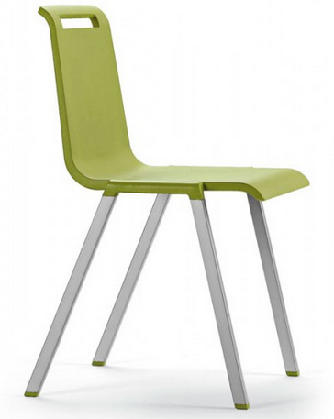

Izračun tlaka:
$$p=\frac{\overset{⃑}{F_{g}}}{S_{nog}}=\frac{520N}{0,0032m^{2}}=162 500 Pa=162,5kPa=1,625 bar$$

- Primer izračuna tlaka pod stopali učenca:
Masa učenca = 45kg= →$\overset{⃑}{F_{g}}=450N$
Ocenjena velikost stopala učenca iz domače naloge = 150cm² = 0,015m²
Izračunamo tlak, ko učenec stoji na eni nogi.

Izračun tlaka:
$$p=\frac{\overset{⃑}{F_{g}}}{S_{stopalo}}=\frac{450N}{0,015m^{2}}=30 000 Pa=30kPa=0,3 bar$$
Če učenec stoji na obeh nogah, je površina pod stopali dvakrat večja, kar pomeni da je v tem primeru tlak dvakrat manjši.

